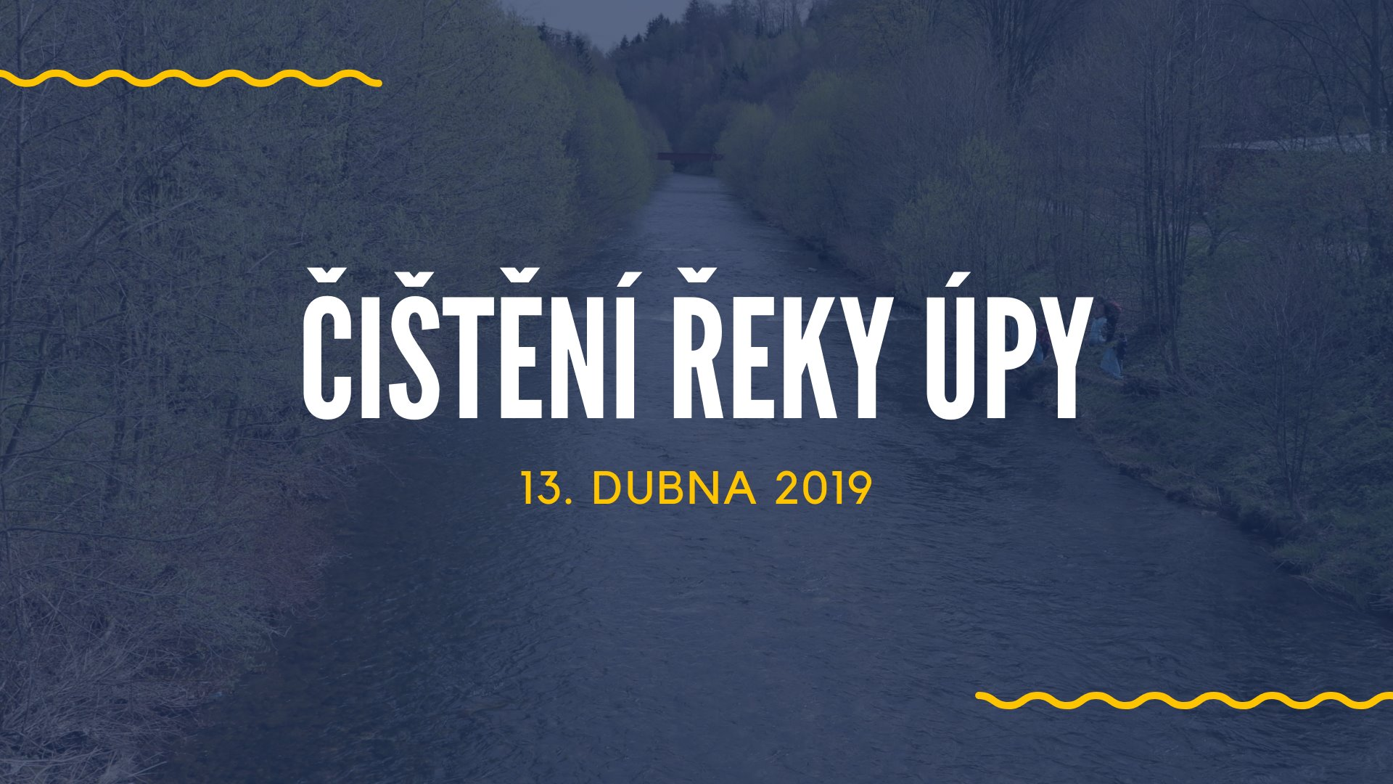
Úpa bude opět čistá
Již počtvrté se dobrovolníci vrhnou na úklid řeky Úpy a jejích břehů. Letošní čištění proběhne 13. dubna na tradičních startovních místech v Trutnově, Mladých Bukách a ve Svobodě nad Úpou.
Všichni sběrači dostanou na startovních místech pytle na odpadky a pevné rukavice, připravena bude i malá svačinka. Trutnovští dobrovolníci mohou s úklidem začít u Základní školy Mládežnická, u kavárny Promenáda, u koupaliště a u loděnice v Poříčí. Další stanoviště budou ve Svobodě nad Úpou a v Areálu Mladé Buky. Od 11 hodin bude na stanovišti u koupaliště probíhat doprovodný program pro děti i dospělé.
„Malé i velké sběrače zároveň zveme k odpolednímu setkání u řeky. Hned vedle koupaliště budeme opékat špekáčky a nabízet další drobné občerstvení. Možná zase přijde nějaká kapela,“ vysvětluje Martin Kynčl, hlavní organizátor. Akce tak nabídne zábavu i prostor k setkání lidem, kterým není stav řeky a přírody kolem nás lhostejný.
Akce Čištění řeky Úpy navazuje na předchozí úspěšné ročníky, během kterých se podařilo do úklidu zapojit stovky místních dobrovolníků. V minulém roce se podařilo nasbírat přes 200 pytlů odpadků. Do úklidu se zapojilo 330 dobrovolníků z Trutnova i okolních měst. Zájemci, kteří se na letošním ročníku chtějí podílet, se mohou už nyní registrovat na webových stránkách www.cistarekaupa.cz, kde najdou detailnější informace.
Projekt Čistá řeka Úpa podpořilo Město Trutnov a společnosti Technické služby Trutnov, Městská policie Trutnov, KRNAP, Oblastní charita Trutnov, Trutínek-rodinné centrum, Top Clean Trutnov, kanoistický oddíl Reggae Tempo Cigi Team, TESCO, ZŠ Mládežnická a další. V rámci doprovodného programu projekt podpořili studenti spolku Drosophila při Pedagogické fakultě Univerzity Karlovy.
Čistá řeka Úpa
Více informací na www.cistarekaupa.cz
Kontakty pro média:
Martin Kynčl
hlavní organizátor akce
+420 736 272 212
cistarekaupa@seznam.cz

